Praca konkursowa pt.:

Tytuł pracy konkursowej

Autor: Adam Niezgódka, nieadam@poczta.pl
Współautorzy: Arkadiusz Drozd, Anna Sikora
Zespół Szkół Technicznych
ul. Praktyczna 12
45-100 Moje Miasto
Opiekun: mgr Ambroży Kleks, akleks@akademia.pl

Przeznaczenie projektu
W tej części prosimy w kilku zdaniach opisać, co było celem przedstawionego projektu. Można ukazać problemy, jakie projektowane urządzenie lub oprogramowanie ma pomóc rozwiązać. Można też wskazać inne spotykane rozwiązania podobnego problemu.

Opis rozwiązania
Prosimy w sposób możliwie wyczerpujący przedstawić, w jaki sposób zrealizowano projekt. Należy krótko scharakteryzować wykorzystywane elementy – układy elektroniczne, mikrokontrolery, sterowniki PLC, urządzenia elektromechaniczne, narzędzia programistyczne itp. Opis słowny można zilustrować rysunkami, schematami fragmentów układów elektronicznych lub tekstami istotniejszych fragmentów programu. Prosimy w tym dokumencie nie umieszczać pełnych listingów programów, ani pełnych schematów ideowych – można je dołączyć jako załączniki.
Ilustracje powinny być podpisane i ponumerowane (patrz Rys.1), by ułatwić odwoływanie się do nich w tekście.
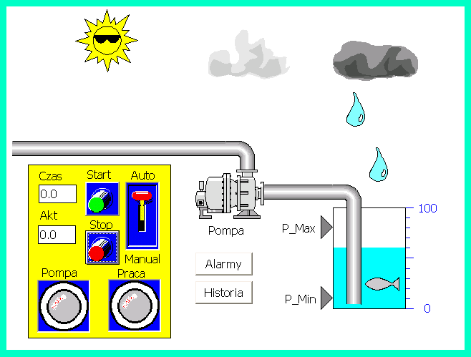
Rys.1. Panel sterowania układu automatycznego utrzymania poziomu wody w zbiorniku

Wyniki
W tej części prosimy o zaprezentowanie efektów pracy. Zgodnie z postanowieniami regulaminu, w konkursie można przedstawiać tylko praktycznie zrealizowane projekty. Niezrealizowane koncepcje lub szkice rozwiązań nie będą przyjmowane. Można przedstawić zdjęcia gotowego urządzenia lub zrzuty ekranu aplikacji komputerowych. W miarę możliwości prosimy o podanie ważniejszych parametrów, jakie udało się osiągnąć. Można również opisać, w jaki sposób uzyskane rozwiązanie przyczyniło się do poprawy jakości życia czy pracy. Prosimy o podanie kto mógłby stać się odbiorcą opracowanego rozwiązania.

Źródła
Ze względu na ochronę własności intelektualnej prosimy w tej części wymienić materiały wykorzystane podczas realizacji projektu. Należy podać:
- wykorzystywane książki - tytuł, rok wydania i nazwisko autora;
- artykuły w czasopismach - tytuł artykułu, nazwisko autora, tytuł czasopisma, rocznik oraz numer;
- źródła internetowe - tytuł strony lub dokumentu oraz odnośnik http://.
Podanie źródeł istotne jest zwłaszcza, gdy w projekcie wykorzystywane są udostępnione przez kogoś kody programów oraz funkcje biblioteczne.

Informacje redakcyjne
Projekt konkursowy powinien mieć formę dokumentu .PDF, ewentualnie .DOC lub .DOCX o objętości nie przekraczającej 6 stron A4. Pierwsza część powinna zawierać tytuł projektu, nazwiska i dane kontaktowe autorów, dane szkoły oraz nazwisko i dane kontaktowe nauczyciela-opiekuna. W tekście należy używać czcionki 11 lub 12 punktowej.
Dokument powinien zawierać:
- przeznaczenie projektu
- opis rozwiązania
- prezentację uzyskanych wyników
- informację o wykorzystywanych źródłach.
Opracowany dokument prosimy przesłać poprzez panel uczestnika klikając łącze „Przesłanie opisu projektu” a następnie „Prześlij”. Po przeciągnięciu dokumentu oraz załączników na pole z niebieską strzałką należy kliknąć „Zapisz zmiany”. Do dnia zakończenia przyjmowania prac dokumenty mogą być zmieniane i uzupełniane.

